Gulfood2018（ドバイ）兵庫県ブースへの出展のご案内

ひょうごのし風土拡大協議会
１ 概 要
経済成長著しい中東地域の商業・運輸のハブとして発展し、中東地域におけるビジネスの拠点でありショーケースの役割を果たすＵＡＥ（ドバイ）で開催される食品展示会に兵庫県ブースを設け、本県の安全で高品質な農水産物・加工食品等について、UAE市場等への中東への販路開拓に向けた取組を支援します。

２ Gulfood2018の概要
期 間：平成30年2月18日（日）～2月22日（木）開催予定
場 所：Dubai World Trade Centre
（P.O. Box 9229, Dubai, United Arab Emirates）
主催者：Dubai World Trade Centre
H29(2017)実績：120ヵ国・地域から 5,000社、来場者（バイヤー等）：95,000 人
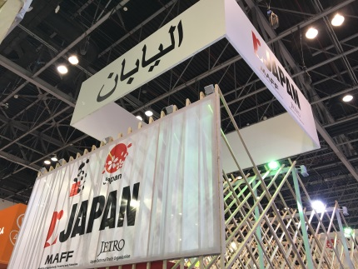
（Gulfood のｳｪﾌﾞｻｲﾄ：http://www.gulfood.com/ ）
ジャパンパビリオン
（Dubai World Trade Centre）

３ 出展概要
(1) 主 催 ひょうごの美味し風土拡大協議会
(2) 共 催 ジェトロ神戸
(3) ブース概要 ジェトロ ジャパンパビリオン内
兵庫県ブース：2小間4社程度を想定（9m²/小間）
…1社あたり4.5m²

４ 募集対象
兵庫県内の生産者団体及び食品関連企業等4社（団体）程度を想定

５ 参加者負担金 ５万円／１社（団体）
・参加費用に含まれるもの：出展料、共通部分の装飾・PR 資材等
・各出展者で別途負担：通訳費（＊1）、出展品、試飲試食に係る備品、商品説明用チラシ、企業パンフレット、輸送費、関税等の諸経費、個別の装飾経費、出展者渡航経費 等
＊1）事業者自らが対応可能な場合を除き、通訳（日－英）は必ず配置して下さい。
通訳手配を当協議会に依頼される場合､半額を助成します。(各社1名分のみ助成)
（通訳費用の目安(助成がない場合)：2017実績 約5万円/人･日×5日間 程度）

※ 兵庫県ブース出展のメリット：主催者等への直接申込みに比較して、安価に出展が可能となるほか、事務局による出展に係る各種調整のサービスや、ジェトロ神戸による事前のマッチング、出展・商談に係るアドバイス等のサポートが受けられます。また、ジェトロブース内出展のため、アドバイザーによる市場情報や輸出に関するアドバイスの提供など、様々な総合サポートを受けられます。

６ 出展事業者の選定
以下の条件をすべて満たす者を対象とし、選定します。
なお 、出展にあたっては、ジェトロ及び県による出展審査があり、審査に合格しなければ、出展できません。
(1) 兵庫県内に事業所のある食品または食品関連産業の生産者・製造者、並びにこれらの生産者・ 製造者を会員とする団体等であること。
(2) 商品の輸出に意欲的であること。 ※ 商談を前提として参加すること
(3) 出展期間中、商談担当者が出展ブースに常駐できること。
(4) 出展期間中、裁判等で係争中の商品又は表示は使用しないこと。
(5) 出展・展示位置による集客の多少に差異が発生することを了承すること。
(6) 出展に関連した説明会・講習会へ出席すること。
(7) 当協議会が実施する、商談結果・進捗状況等に関する各種アンケートやヒアリングに対応すること。
(8) ひょうご農畜水産・加工食品輸出促進ネットワークに登録していること。
※ 兵庫県認証食品を生産・販売する事業者の出展を優先します。

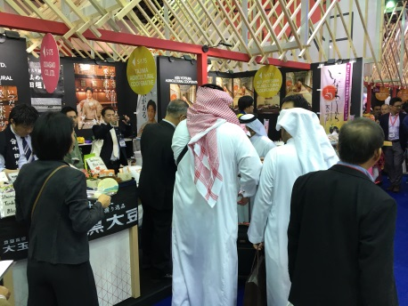
７ 今後のスケジュール（予定）
Gulfood2017兵庫県ブースの様子
９月１５日 募集〆切（出展希望者→当協議会）
１０月下旬 出展者確定
１１月～１月 出展準備
１２月 出展者説明会
１月 出展品等輸送
２月 展示会開催

８ 申込期限 平成29年９月１５日（金）事務局必着
出展を希望される方は、別紙Gulfood2018申込フォーム（(1)基本情報等、(2)出品物データシート(様式掲載URL： http://www.hyogo-umashi.com/news/?p=2063)）等にご記入の上、９月１５日（金）必着で、ひょうごの美味し風土拡大協議会事務局（兵庫県農政環境部消費流通課）宛メールにて提出してください。
※ なお、提出いただいた情報は、Gulfood2018の出展審査、出展事務以外には使用しません。

９ 問い合わせ先・申込先
ひょうごの美味し風土拡大協議会事務局 （兵庫県農政環境部消費流通課内）
TEL 078-341-7711（内線4047）、FAX 078-362-4276
E-mail shohiryutsu@pref.hyogo.lg.jp
＊ 申込後は、協議会事務局がブースに係る調整、ジェトロ神戸が貿易相談窓口となります。

※ 現地での商談をより効果的なものとするため、お申し込み内容と照らし合わせて、専門家による事前のマッチングにより、出展企業（団体）を選定させていただく場合があります。
※ 現地の展示会場でバイヤー等と商談していただくため、出展者は必ず現地へ渡航あるいは職員を派遣してください。（関係企業へ委託する場合はご相談ください）
※ 兵庫県ブース内での位置については、出展内容を勘案して事務局で決定します。
※ 出展産品はＵＡＥへ輸出可能なものに限ります。
※ Gulfood主催者の方針により、鮮魚等水産物（水産加工品除く）及び菓子類の出品はできません。

